Histórias da Bíblia - LIÇÃO 4

# ADÃO E EVA SÃO TENTADOS

GÊNESIS 3:1 - 4:1

4. ADÃO E EVA SÃO TENTADOS

(GÊNESIS 3:1 - 4:1)

Ora, a serpente era mais astuta que todas as alimárias do campo que o SENHOR Deus tinha feito. E esta disse à mulher: É assim que Deus disse: Não comereis de toda a árvore do jardim?

E disse a mulher à serpente: Do fruto das árvores do jardim comeremos, Mas do fruto da árvore que está no meio do jardim, disse Deus: Não comereis dele, nem nele tocareis para que não morrais.

Então a serpente disse à mulher: Certamente não morrereis. Porque Deus sabe que no dia em que dele comerdes se abrirão os vossos olhos, e sereis como Deus, sabendo o bem e o mal.

E viu a mulher que aquela árvore era boa para se comer, e agradável aos olhos, e árvore desejável para dar entendimento; tomou do seu fruto, e comeu, e deu também a seu marido, e ele comeu com ela.

Então foram abertos os olhos de ambos, e conheceram que estavam nus; e coseram folhas de figueira, e fizeram para si aventais.

E ouviram a voz do Senhor Deus, que passeava no jardim pela viração do dia; e esconderam-se Adão e sua mulher da presença do Senhor Deus, entre as árvores do jardim.

E chamou o Senhor Deus a Adão, e disse-lhe: Onde estás?

E ele disse: Ouvi a tua voz soar no jardim, e temi, porque estava nu, e escondi-me.

E Deus disse: Quem te mostrou que estavas nu? Comeste tu da árvore de que te ordenei que não comesses?

Então disse Adão: A mulher que me deste por companheira, ela me deu da árvore, e comi.

E disse o Senhor Deus à mulher: Por que fizeste isto? E disse a mulher: A serpente me enganou, e eu comi.

Então o Senhor Deus disse à serpente: Porquanto fizeste isto, maldita serás mais que toda a fera, e mais que todos os animais do campo; sobre o teu ventre andarás, e pó comerás todos os dias da tua vida. E porei inimizade entre ti e a mulher, e entre a tua semente e a sua semente; esta te ferirá a cabeça, e tu lhe ferirás o calcanhar.

E à mulher disse: Multiplicarei grandemente a tua dor, e a tua conceição; com dor darás à luz filhos; e o teu desejo será para o teu marido, e ele te dominará.

E a Adão disse: Porquanto destes ouvidos à voz de tua mulher, e comeste da árvore de que te ordenei, dizendo: Não comerás dela, maldita é a terra por causa de ti; com dor comerás dela todos os dias da tua vida. Espinhos, e cardos também, te produzirá; e comerás a erva do campo. No suor do teu rosto comerás o teu pão, até que te tornes à terra; porque dela foste tomado; porquanto és pó e em pó te tornarás.

E chamou Adão o nome de sua mulher Eva; porquanto era a mãe de todos os viventes.

E fez o Senhor Deus a Adão e à sua mulher túnicas de peles, e os vestiu.

Então disse o Senhor Deus: Eis que o homem é como um de nós, sabendo o bem e o mal; ora, para que não estenda a sua mão, e tome também da árvore da vida, e coma e viva eternamente,

O Senhor Deus, pois, o lançou fora do jardim do Éden, para lavrar a terra de que fora tomado.

E havendo lançado fora o homem, pôs querubins ao oriente do jardim do Éden, e uma espada inflamada que andava ao redor, para guardar o caminho da árvore da vida.

4. ADÃO E EVA SÃO TENTADOS

(GÊNESIS 3:1 - 4:1)

NOME: _______________________________________________________________

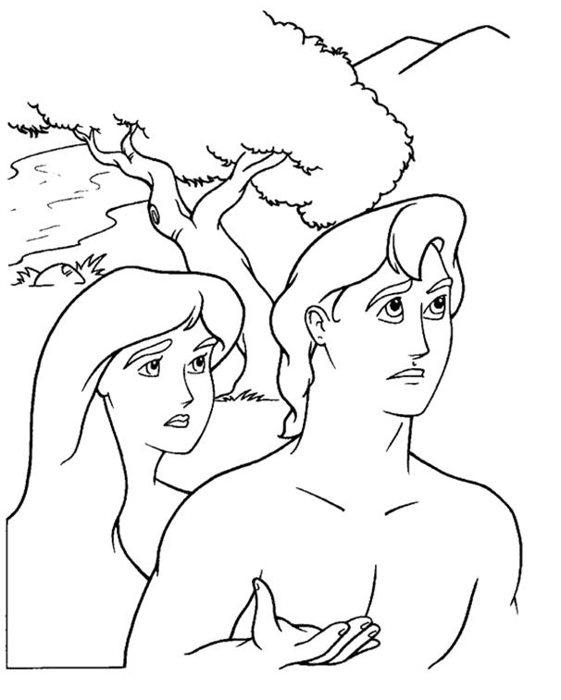

“E ouviram a voz do Senhor Deus, que passeava no jardim pela viração do dia; e esconderam-se Adão e sua mulher da presença do Senhor Deus, entre as árvores do jardim”. (Gênesis 3:8)

4. ADÃO E EVA SÃO TENTADOS

(GÊNESIS 3:1 - 4:1)

NOME: _______________________________________________________________

VERSÍCULO PARA MEMORIZAR:

"Mas temo que, assim como a serpente enganou Eva com a sua astúcia, assim também sejam de alguma sorte corrompidos os vossos sentidos, e se apartem da simplicidade que há em Cristo." (2 Coríntios 11:3)

|  |  |  |
| --- | --- | --- |
| VERDADEIRO OU FALSO: | V | F |
| 1. “Ora, a serpente era mais astuta que todas as alimárias do campo que o SENHOR Deus tinha feito." Gênesis 2:15 |  |  |
| 2. "Então a serpente disse à mulher: É claro que você vai morrer." Gênesis 3: 4 |  |  |
| 3. “E ela também deu a seu marido, que não comia como ela”. (Gênesis 3: 6) |  |  |
| 4. “E chamou o Senhor Deus a Adão, e disse-lhe: Onde estás?” (Gênesis 3:9) |  |  |

COMPLETE O ESPAÇO EM BRANCO:

5. "E ____ a mulher que aquela árvore era _____ para se comer, e agradável aos ______, e árvore ____________ para dar entendimento; tomou do seu fruto, e ________, e deu também a seu __________, e ele comeu com ela." (Gênesis 3:6)

6. "E ouviram a ____ do Senhor Deus, que ____________ no jardim pela viração do ____; e esconderam-se Adão e sua _______ da presença do Senhor Deus, entre as ________ do jardim." (Gênesis 3:8)

7. "Então disse Adão: A __________ que me deste por companheira, ela me ____ da árvore, e ________." (Gênesis 3:12)

8. "E disse o Senhor Deus à mulher: Por que __________ isto? E disse a mulher: A _____________ me enganou, e eu comi." Gênesis 3:13

9. "Então o Senhor Deus disse à serpente: Porquanto fizeste isto, __________ serás mais que toda a fera, e mais que todos os ____________ do campo; sobre o teu ventre andarás, e pó ____________ todos os dias da tua vida.”(Gênesis 3:14)

10. “E à mulher disse: ____________ grandemente a tua dor, e a tua gravidez; com ____ darás à luz filhos; e o teu desejo será para o teu _____________, e ele te dominará.” (Gênesis 3:16)

11. “E a Adão disse: Porquanto destes ouvidos à _____ de tua mulher, e __________ da árvore de que te _____________, dizendo: Não comerás dela, maldita é a _________ por causa de ti; com dor ____________ dela todos os dias da tua vida.” (Gênesis 3:17)

4. ADÃO E EVA SÃO TENTADOS

(GÊNESIS 3:1 - 4:1)

NOME: _______________________________________________________________

PALAVRAS CRUZADAS:

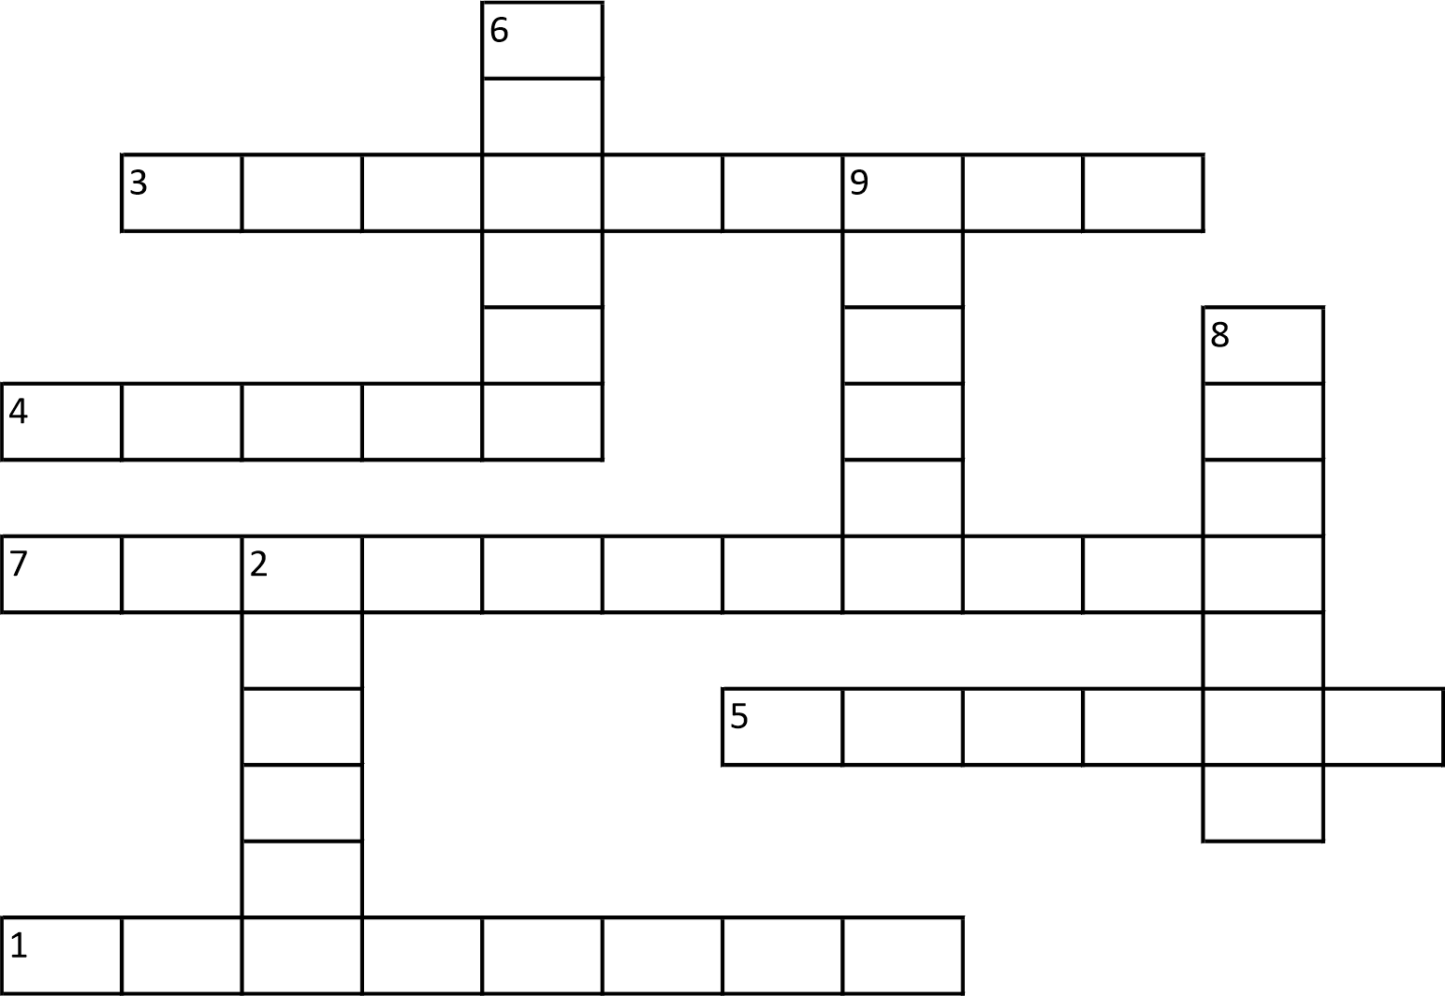

1. H - "Ora, a _____________ era mais astuta que todas as alimárias do campo que o SENHOR Deus tinha feito. E esta disse à mulher: É assim que Deus disse: Não comereis de toda a árvore do jardim?" (Gênesis 3:1)

2. V- “Então a serpente disse à _________: Certamente não morrereis.' " (Gênesis 3:4)

3. H - "E viu a mulher que aquela árvore era boa para se comer, e _____________ aos olhos, e árvore desejável para dar entendimento; tomou do seu fruto, e comeu..." (Gênesis 3: 6)

4. H- "e deu também a seu marido, e ele ________ com ela." (Gênesis 3:6)

5. H - "E ouviram a voz do _________ Deus, que passeava no jardim pela viração do dia; e esconderam-se Adão e sua mulher da presença do Senhor Deus, entre as árvores do jardim.” (Gênesis 3:8)

6. V - “E ___________ o Senhor Deus a Adão, e disse-lhe: Onde estás?" (Gênesis3:9)

7. H - "Então disse Adão: A mulher que me deste por ______________, ela me deu da árvore, e comi." (Gênesis 3:12)

8. V - "E disse o Senhor Deus à mulher: Por que fizeste isto? E disse a mulher: A serpente me ___________, e eu comi." (Gênesis 3:13)

9. V - "Então o Senhor Deus disse à serpente: Porquanto fizeste isto, maldita serás mais que toda a fera, e mais que todos os animais do campo; sobre o teu _________ andarás, e pó comerás todos os dias da tua vida." (Gênesis 3:14)

# NOTAS E ESCLARECIMENTOS

Nosso projeto: HISTÓRIAS DA BÍBLIA PARA AS CRIANÇAS é de contar as principais histórias da Bíblia, tanto do Velho como do Novo testamento.

Cada lição contém: Verdadeiro ou Falso, Complete o Espaço em Branco, Sublinhe a Resposta Correta, Palavras Cruzadas, Imagens para Colorir, dentre outras opções. Trata-se de um Curriculo rico de conteúdo.

Este material poderá ser usado livremente nas aulas da EBD, Culto Infantil ou mesmo pelos pais que queiram oferecer algo a mais para seus filhos.

Estes e muitos outros produtos podem ser encontrados em nosso site: <https://historiasbiblicas.com.br/>

Nosso desejo é que as igrejas e crianças que tiverem acesso a este material possam ser ricamente abençoadas por nosso Deus.